Prénom Date

Qui peut guérir la grande souris ? (1)

Retrouve le titre de l’album
- Qui peut guérir la petite souris ?
- Qui peut manger la grande souris ?
- Qui peut guérir la grande souris ?

 |  | Relie chaque animal à son instrument.
 | 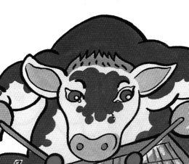 |  |  | Un xylophone  Un mirliton |  | 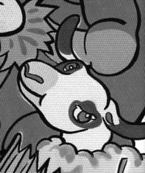
 | 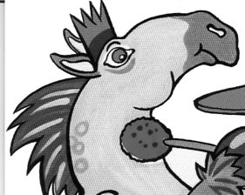 |  |  | Des cymbales  Un accordéon |  | 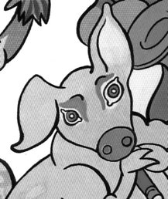
 | 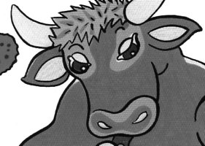 |  |  | Un saxophone

En regardant ton livre, indique où la grande souris a mal.
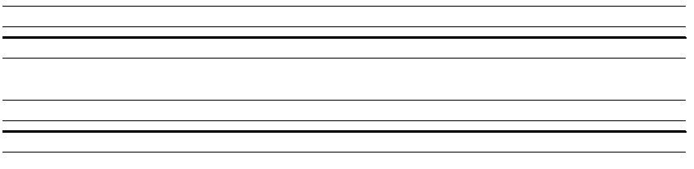
La

 |  | Entoure dans le texte les mots nouveau du répertoire:
 |  |  | Il était une fois une grande ferme où tous les animaux jouaient de la musique. Le petit veau jouait du xylo. Le taureau jouait du saxo. Le gros cochon jouait du mirliton. Le cheval jouait de la timbale et de la cymbale. Le mouton jouait de l’accordéon. Les souris, une grande et une petite, qui avaient fait leur nid dans l’écurie, chantaient.  Et puis un jour, voilà que la grande souris tombe malade, très malade.  Elle a mal au front. Elle a mal au nez. Elle a mal au menton. Elle a mal aux bras. Elle a mal au ventre. Elle a mal aux jambes. Elle a mal partout.

 | Devoirs pour mardi:  relire tous les mots du répertoire et le texte marqué 
Prénom Date

Qui peut guérir la grande souris ? (1)

Recopie le titre de l’album
Qui

Ecris le nom de l’instrument de chaque animal à partir de la liste suivante :
xylophone – mirliton – cymbales – accordéon - saxophone.
Le petit veau jouait du
Le taureau jouait
Le gros cochon
Le cheval
Le mouton

En regardant ton livre, indique deux endroits où la grande souris a mal.
La

 |  | Entoure dans le texte les mots nouveau du répertoire:
 |  |  | Il était une fois une grande ferme où tous les animaux jouaient de la musique. Le petit veau jouait du xylo. Le taureau jouait du saxo. Le gros cochon jouait du mirliton. Le cheval jouait de la timbale et de la cymbale. Le mouton jouait de l’accordéon. Les souris, une grande et une petite, qui avaient fait leur nid dans l’écurie, chantaient.  Et puis un jour, voilà que la grande souris tombe malade, très malade.  Elle a mal au front. Elle a mal au nez. Elle a mal au menton. Elle a mal aux bras. Elle a mal au ventre. Elle a mal aux jambes. Elle a mal partout.

Devoirs pour mardi:
relire tous les mots du répertoire et le texte marqué 

